MỤC LỤC
MỤC LỤC 2
Chương 1: Giới thiệu hệ thống 4
1. Kiến trúc hệ thống 4
1.1. Sơ đồ khối hệ thống 4
1.2. Sơ đồ khối chi tiết 6
2. Vai trò của server trung tâm 10
Chương 2: Server trung tâm 11
1. Nguyên lý hoạt động 11
1.1. Quá trình xử lý tin nhắn SMS 11
1.2. Quá trình xử lý bản tin GPRMC 14
2. Tổ chức cơ sở dữ liệu 16
2.1. Các bảng dữ liệu 16
2.2. Sơ đồ thực thể liên kết 18
3. Phần mềm 20
3.1. Mô hình hoạt động 20
3.2. Các chức năng chính 23
3.2.1. Module GPRS 23
3.2.2. Module SMS 27
3.3. Module RS232 28
3.4. Hiển thị tọa độ lên Googlemaps 29
3.4.1. Giới thiệu chung 29
3.4.2. Giải pháp 32
3.4.3. Thao tác người dùng và giao diện cơ bản 33
Chương 3: Kết luận 35
Tài liệu tham khảo 36

DANH SÁCH HÌNH VẼ
Hình 1. Sơ đồ khối hệ thống 4
Hình 2. Sơ đồ khối chi tiết 6
Hình 3. Quá trình xử lý SMS 7
Hình 4. Quá trình lắng nghe GPRS 9
Hình 5. Sơ đồ thuật toán truyền nhận số liệu qua cổng COM 13
Hình 6. Sơ đồ thuật toán xử lý bản tin GPRMC 14
Hình 7. Sơ đồ thuật toán xử lý GPRS 15
Hình 8. Sơ đồ thực thể liên kết 19
Hình 9. Mô hình hoạt động 20
Hình 10. Giao diện phần mềm server 21
Hình 11. Trạng thái CPU khi server hoạt động 23
Hình 12. Thuật toán xử lý dữ liệu của module GPRS 24
Hình 13. Phân luồng kết nối theo IP 25
Hình 14. Quá trình phát hiện timeout khi không gửi bản tin về server 26
Hình 15. Mô phỏng kết quả trả về của server 28
Hình 16. GMap 29
Hình 17. Cửa sổ thông tin trên Googlemap 31
Hình 18. Giải pháp sử dụng cụm điểm 32
Hình 19. Hệ thống web bktracking với một số tính năng cơ bản 33
Hình 20. Chọn khoảng thời gian muốn xem lại lộ trình 34
Hình 21. Xử lý dữ liệu nhập vào và hiển thị lên Googlemaps 34

Chương 1: Giới thiệu hệ thống

Kiến trúc hệ thống
  - Sơ đồ khối hệ thống
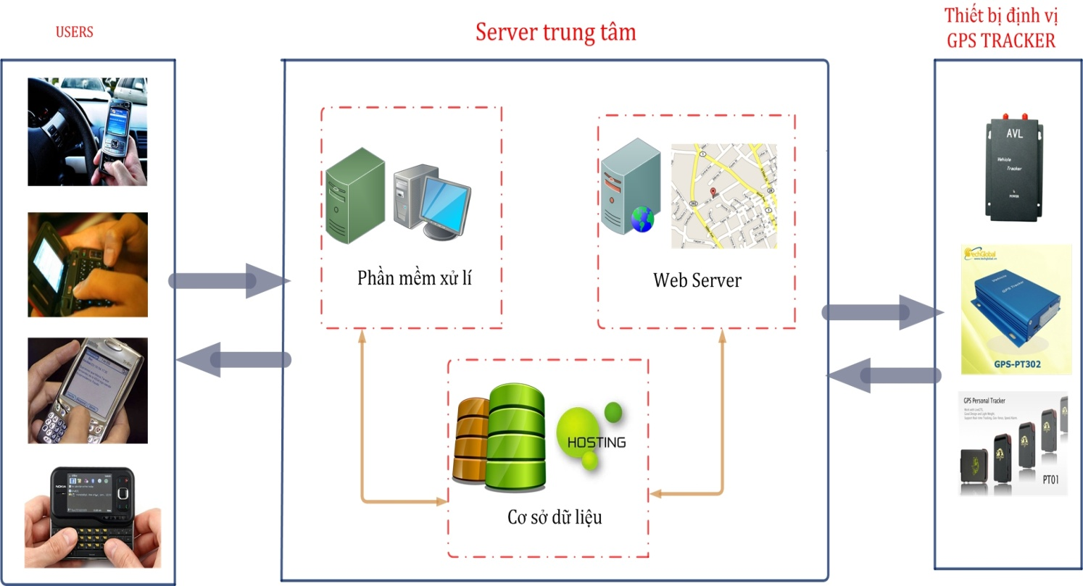
Hình 1. Sơ đồ khối hệ thống

Cấu trúc hệ thống:
Hệ thống quản lý và giám sát đối tượng là một loại hình dịch vụ dựa trên những yêu cầu của người sử dụng mà đưa ra những chức năng đối với thiết bị GPS Tracker. Hệ thống sử dụng công nghệ định vị toàn cầu (GPS) thông qua hệ thống thông tin di động toàn cầu (GSM) gồm 1 server trung tâm bao gồm Phần mềm xử lý, Phần hiển thị trên Website. Cơ sở dữ liệu và các thiết bị GPS Tracker gắn trên các đối tượng giao thông hoặc gắn tại một vị trí xác định.

Thiết bị GPS Tracker:
Thiết bị này có nhiệm vụ thu tín hiệu từ vệ tinh GPS trong không gian, tính toán tọa độ không gian và các thông tin khác, sau đó chuyển đến khối vi điều khiển MCU tách, lọc và chuyển về trung tâm điều khiển thông qua mạng thông tin di động GSM nhờ mô-đun GSM/GPRS.
Các nhiệm vụ của thiết bị:
- Thu được bản tin NMEA qua anten GPS
- Tách bản tin thu được kinh độ, vĩ độ, vận tốc của thiết bị đầu cuối và thời gian.
- Hiển thị thông tin kinh độ, vĩ độ, vận tốc, thời gian lên LCD và trạng thái giao thông qua các led báo hiệu.
- Gửi bản tin lên cổng COM
- Gửi bản tin tới Sim card, truyền đến trung tâm qua mạng GSM hoặc GPRS.
- Ghi bản tin vào thẻ nhớ SD/MMC.

Server trung tâm:
Có nhiệm vụ nhận và phân tích các yêu cầu gửi đến từ người sử dụng, nhận dữ liệu gửi về từ thiết bị thông qua dịch vụ SMS hoặc GPRS, xử lý và lưu trữ vào cơ sở dữ liệu đồng thời đẩy các thông tin định vị và quản lý lên Website.
Cấu trúc của Server trung tâm:
- Một Modem GSM / GPRS Wavecom để nhận SMS từ người dùng và thiết bị
- Phần mềm trên Server:
Một chương trình phần mềm có thể kết nối với Modem GSM qua cổng COM để nhận cũng như gửi được các SMS, có chức năng luôn lắng nghe dữ liệu gửi qua GPRS và cũng có thể đọc được dữ liệu dưới dạng file .txt từ thẻ nhớ.
- Web Server: có chức năng quản lý các thông tin của thiết bị và người sử dụng đồng thời lấy dữ liệu định vị trong Cơ sở dữ liệu hiển thị lên GoogleMap.Người dùng có thể truy cập vào Website để biết các thông tin này
- Database MySql: xây dựng các trường tương ứng chứa dữ liệu định vị ,thông tin từ người dùng và thiết bị GPS Tracker

  - Sơ đồ khối chi tiết
Server trung tâm:

Server trung tâm

Chương trình xử lý SMS
Chương trình lắng nghe dữ liệu GPRS
Chương trình đọc dữ liệu từ thẻ nhớ

Hình 2. Sơ đồ khối chi tiết
Server trung tâm gồm 3 phần chính:
Chương trình SMS:
- Kết nối với Modem GSM / GPRS Wavecom để có thể truyền nhận thông tin qua SMS
- Nhận các yêu cầu bằng SMS của người dùng đối với hệ thống như: tin nhắn yêu cầu tracking bằng GPRS, tin nhắn yêu cầu dừng tracking, tin nhắn SOS
- Nhận và xử lý bản tin định vị GPRMC gửi từ các thiết bị GPS Tracker
- Insert theo ID nhận dạng của từng thiết bị các thông tin định vị đã xử lý vào cơ sở dữ liệu.
Chương trình lắng nghe dữ liệu GPRS:
- Nhận dữ liệu gửi về từ thiêt bị GPS Tracker qua đường truyền GPRS
- Phân loại các dữ liệu gửi về từ các thiết bị khác nhau theo mỗi IP thiết bị
- Xử lý bản tin định vị nhận được từ nhiều thiết bị.
- Insert theo ID nhận dạng của từng thiết bị các thông tin định đã xử lý vào cơ sở dữ liệu.
Chương trình đọc file .txt từ thẻ nhớ:
- Đọc được file.txt từ thẻ nhớ gắn trên thiết bị và đưa ra những thông tin cần thiết.

Quá trình xử lý dữ liệu nhận được qua SMS:

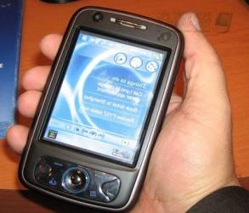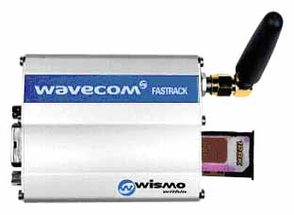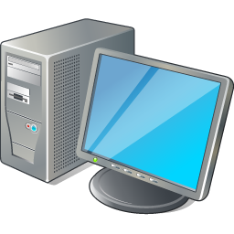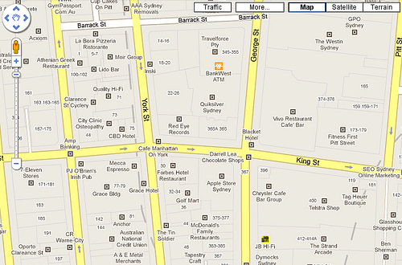
Thiết bị
giám sát
Gửi các yêu cầu theo đúng cú pháp
Gửi trả các thông tin định vị cần thiết
Gửi các yêu cầu của người dùng
Gửi bản tin định vị và một số bản tin báo hiệu cần thiết…
Xử lý dữ liệu nhận được - Giao tiếp với máy tính qua cổng COM (RS232)
User
Modem GSM/GPRS
Phần mềm server trung tâm
Thực hiện các lệnh với database như đẩy vào hoặc truy xuất…
Database
Hình 3. Quá trình xử lý SMS
Mô hình xử lý dữ liệu nhận được qua SMS như sau:
- Người dùng sẽ gửi các yêu cầu theo đúng cú pháp tới số điện thoại của Modem GSM/GPRS như :
PASS <mật khẩu>: Gửi tin nhắn yêu cầu đăng nhập hệ thống trước khi muốn sử dụng.
START <ID_Xe> : Gửi tin nhắn yêu cầu tracking tương ứng với ID của xe.
…..
- Chương trình SMS có nhiệm vụ kiểm tra cú pháp tin nhắn nếu đúng sẽ chuyển tiếp các yêu cầu đó đã được mã hóa tới thiết bị GPS Tracker
- Sau khi thiết bị nhận được các yêu cầu của người dùng, nó sẽ trả lại những “câu trả lời “ cho các yêu cầu đó như gửi bản tin định vị.
- Chương trình SMS nhận dữ liệu qua cổng COM kết nối với Modem, xử lý các dữ liệu
- Insert vào cơ sơ dữ liệu theo ID của từng thiết bị
- Đẩy thông tin định vị lên bản đồ GoogleMap.

Quá trình lắng nghe dữ liệu GPRS:

Client 1
Client 4
Client 3
Client 2
IP : Port
IP : Port
IP : Port
IP : Port
Thread 1
Thread 2
Thread 3
Thread 4
$GPRMC,162958.000,A,2104.9319,N,10548.9399,E,0.12,147.20,240312,,,A*,#4
TIME
LAT
LNG
SPEED
ID
$GPRMC,162958.000,A,2104.9319,N,10548.9399,E,0.12,147.20,240312,,,A*,#3
$GPRMC,162958.000,A,2104.9319,N,10548.9399,E,0.12,147.20,240312,,,A*,#2
$GPRMC,162958.000,A,2104.9319,N,10548.9399,E,0.12,147.20,240312,,,A*,#1

Xử lí
Dữ liệu
DR1
DR2
Hình 4. Quá trình lắng nghe GPRS
Mô hình xử lý GPRS:
- Một client (thiết bị ) muốn liên lạc với Server phải kết nối tới IP tĩnh của server và qua 1 port cố định đã được mở
- Khi có nhiều kết nối , để xử lý được thì server phải cung cấp cho mỗi kết nối đó 1 thread – luồng để truyền nhận dữ liệu
- Server sẽ phân loại các dữ liệu nhận được theo IP của mỗi thiết bị gửi đến
- Sau khi phân loại là quá trình xử lý dữ liệu nhận được
- Insert vào cơ sở dữ liệu theo ID của từng thiết bị.

Cấu trúc bản tin SMS:
- Tin nhắn từ thiết bị GPS Tracker
$GPRMC,071958.000,V,2100.2644,N,10550.6689,E,30,152.85,170810,,,N*69,#1
Lat | Lng | Time | Speed | DR1 | DR2 | ID_thiết bị

- Tin nhắn từ người dùng:
GPRS START ID: gửi tin yêu cầu thiết bị gửi tin định vị qua GPRS
GPRS STOP ID: gửi tin yêu cầu ngừng gửi dữ liệu qua GPRS
Pass <mật khẩu>: gửi tin đăng nhập hệ thống tracking
LOGOUT: gửi tin đăng xuất hệ thống
SOS: gửi tin nhắn báo mất xe.
- Vai trò của server trung tâm
Server trung tâm là phần mềm đóng vai trò là nơi điều khiển và xử lý tất cả những thông tin GPRS gửi về từ các thiết bị, và SMS từ người dùng, đảm bảo hệ thống hoạt động thống nhất. Quản lý cơ sở dữ liệu một cách hợp lý, không xảy ra xung đột, từ đó cung cấp thông tin để đưa lên web cho người dùng có thể truy cập và xem lại hành trình của thiết bị.
Server trung tâm thực hiện xử lý một cách song song tất cả các yêu cầu từ các thiết bị một cách hợp lý, sao cho tiết kiệm tài nguyên và hiệu quả, đồng thời ngăn chặn những hành vi cố tình can thiệp vào hệ thống nhằm phá hoại hoặc gây ra những sự cố không mong muốn.
Một phần nữa của phần mềm là web server, để phục vụ các yêu cầu của người dùng: quản lý đối tượng, tài khoản và xem lại lộ trình trên bản đồ.

Chương 2: Server trung tâm
Các chương trình trên máy tính trung tâm được xây dựng bằng ngôn ngữ lập trình Microsoft Visual C# trên nền .NET 4. Môi trường lập trình Visual cho phép tạo lập ứng dụng windows một cách dễ dàng và thuận tiện nhất, đi kèm với đó nền tảng .NET cho phép triển khai và thực thi ứng dụng rất mạnh mẽ và hiệu quả.

Nguyên lý hoạt động

1.1. Quá trình xử lý tin nhắn SMS
Chức năng cài đặt thông số kết nối và thông số phần cứng cho phép việc sử dụng và kết nối phần cứng linh hoạt. Các thông số kết nối được lưu giữ trong Registry của Windows, được lưu giữ ngay cả khi các thoát ứng dụng và được tự động cài đặt khi khởi động lại ứng dụng.
Các thông số kết nối được cài đặt bằng cách thay đổi các thuộc tính của đối tượng cổng COM: SerialPort.PortName, SerialPort.BaudRate, SerialPort.DataBits, SerialPort.Handshake, SerialPort.Parity, SerialPort.StopBits.
Tương tự như vậy, việc điều khiển kết nối cũng được thông qua các phương thức đóng/mở kết nối của đối tượng cổng COM: SerialPort.Open() và SerialPort.Close();
Truyền và nhận dữ liệu với cổng COM:
Quá trình nhận dữ liệu tại cổng COM được thực hiện tự động nhờ cơ chế bắt sự kiện SerialPort.DataReceived. Khi có dữ liệu truyền tới cổng COM, phương thức được gắn với sự kiện này sẽ được thực hiện tự động. Việc đọc dữ liệu được thực hiện bằng các phương thức của đối tượng cổng COM như: Read, ReadByte, ReadChar, ReadLine, ReadExisting hay ReadTo.
Tương tự như vậy quá trình truyền dữ liệu sử dụng các phương thức của đối tượng cổng COM: Write hoặc WriteLine. Tham số của các phương thức này là chuỗi ký tự được gửi đi.
Quá trình giao tiếp qua cổng COM để nhận SMS:
Modem GSM được điều khiển bằng tập lệnh AT commad. Chuỗi lệnh AT command để nhận tin nhắn SMS.
Bảng 1 : Chuỗi lệnh nhận tin nhắn tức thời
Lệnh | Response | Ý nghĩa
AT  AT + CPMS | OK  OK | Kết nối modem tốt  Thiết lập bộ nhớ trên SIM
AT+CMGF=1 | OK | Định dạng SMS dạng text
AT+CNMI=2,1,0,0,0 | OK | Xong lệnh này không làm gì nữa. Đợi tin nhắn đến
 | +CMTI: "SM",3 | SMS vừa nhận được lưu, đó là SMS thứ 3
AT+CMGR="3" | +CMGR: 1,"REC UNREAD","+841669221566",,"08/01/23,09:20:25+00" SMS 1 | Đọc tin nhắn vừa nhận được

Sơ đồ thuật toán như sau:

Bắt đầu

Có lỗi Không có lỗi
Kiểm tra kết nôí cổng COM
Gửi các lệnh Setting cho Modem

Nhận dữ liệu trả về qua cổng COM
Thông báo lỗi

Thiết bị Người dùng
Tách,kiểm tra số điện thoại
Chế độ Log-in
Tách lấy bản tin GPRMC

Gửi các tin nhắn yêu cầu hệ thống
Lat,Lng,Time,Speed,ID,DR1, DR2

Log - Out
Insert vào cơ sở dữ liệu

Kết thúc

Hình 5. Sơ đồ thuật toán truyền nhận số liệu qua cổng COM

Chế độ Log – in, Log – out ở đây nhằm tăng tính bảo mật của hệ thống.
- Khi người dùng muốn sử dụng tài nguyên hệ thống để nhận các thống tin định vị phải đăng nhập với cú pháp PASS xxxxxxx. Nếu đúng password khi đăng ký thì được phép tracking
- Khi người dùng chưa đăng nhập nhưng đã gửi tin nhắn tracking hệ thống sẽ yêu cầu đăng nhập
- Một số lạ chưa đăng ký dịch vụ sẽ không được phép sử dụng hệ thống.

  - Quá trình xử lý bản tin GPRMC

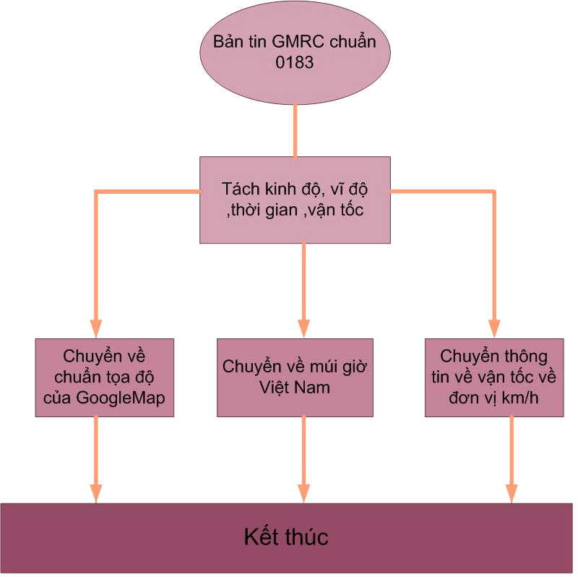
Hình 6. Sơ đồ thuật toán xử lý bản tin GPRMC

Quá trình xử lý GPRS:

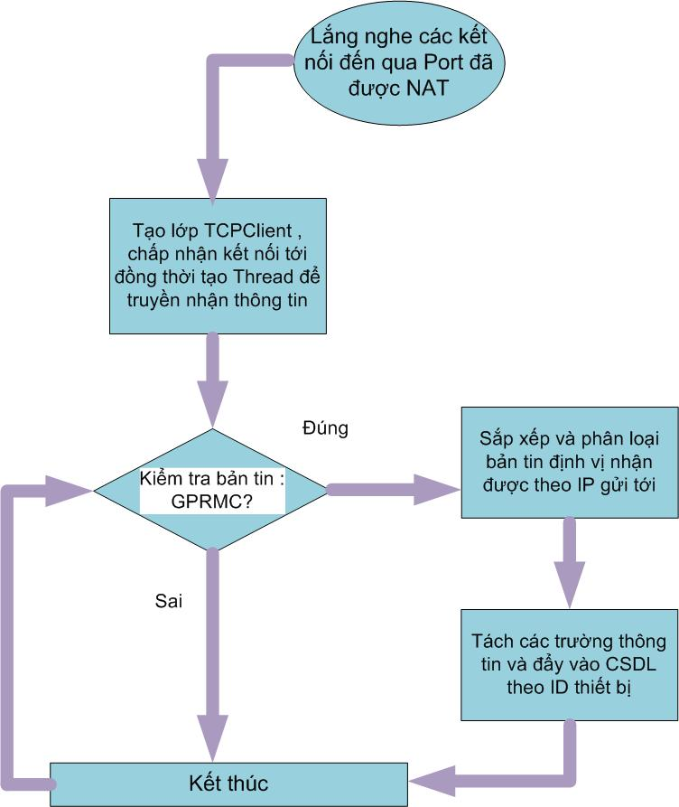
Hình 7. Sơ đồ thuật toán xử lý GPRS

Tổ chức cơ sở dữ liệu
Database sử dụng phần mềm Microsoft SQL 2005 Express, gồm có các bảng: bảng [user], bảng [group], bảng [vehicle], bảng [position] và cuối cùng là bảng [sms] lưu thông tin các tin nhắn đến server.
  - Các bảng dữ liệu
Bảng dữ liệu [user]: lưu trữ các thông tin về người dùng: [UserID] - ID người dùng là duy nhất (tùy ý lựa chọn), Fullname – tên đầy đủ, DOB- ngày sinh, Address - địa chỉ, Email – hòm thư điện tử, PhoneNumber – Số điện thoại liên lạc, Password – mật khẩu (mã hóa MD5), Status – trạng thái đăng nhập, Level – cấp độ (admin hay user).

Bảng 2: Bảng dữ liệu [user]
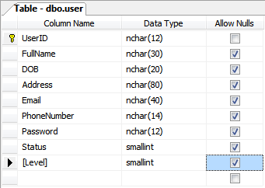

Bảng dữ liệu [group]: lưu trữ thông tin về đội xe, mỗi xe được quản lý sẽ thuộc đội xe cụ thể. Gồm các trường: [GroupID] – ID đội xe, là duy nhất và tự chọn, [LeaderName] – Tên người quản lý hoặc đội trưởng, [PhoneNumer] – Số điện thoại đội trưởng, [Address] – địa chỉ đội xe hoặc đội trưởng, [UserID] – ID người dùng (mỗi người dùng có thể có nhiều hơn 1 đội xe).

Bảng 3: Bảng dữ liệu [group]
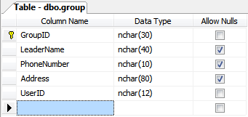
Bảng dữ liệu [vehicle]: lưu thông tin của xe và thiết bị gắn trên xe. Gồm các trường: [VehicleID] – ID của xe (là duy nhất và cố định), [Type] – Loại xe, [Color] – Màu sắc, [PhoneTracker] – Số điện thoại tracker gắn trên xe, [GroupID] – ID đội xe của xe.
Bảng 4: Bảng dữ liệu [vehicle]
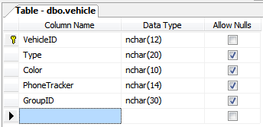

Bảng dữ liệu [position]: lưu thông tin định vị về tất cả các xe. Gồm các trường: [index] – ID bản ghi (là duy nhất, tự tăng), [Lat] – vĩ độ (latitude), [Lng] – kinh độ (longitude), [Speed] – tốc độ, [Time] – thời gian nhận bản tin, [Dr1] và [Dr2] lưu thông tin về hướng của xe, [Type] – Loại bản tin (SMS,GPRS hay SDCARD), [VehicleID] – ID của xe tương ứng với bản ghi nhận được.
Bảng 5: Bảng dữ liệu [position]
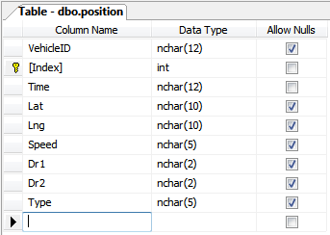

Bảng dữ liệu [sms] : Lưu thông trữ các tin nhắn từ người dùng. Gồm các trường [UserID] – Xác định người dùng nhắn tin, [Time] – thời gian nhận tin nhắn, [Contents] – Nội dung tin nhắn.
Bảng 6 : Bảng dữ liệu [sms]
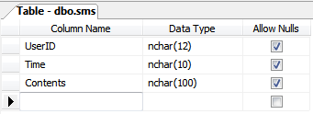

  - Sơ đồ thực thể liên kết
Các khóa ngoại Update và Delete theo quy tắc CASCADE (việc thay đổi dữ liệu ở khóa chính sẽ thay đổi tất cả nội dung của khóa ngoại được tham chiếu đến).

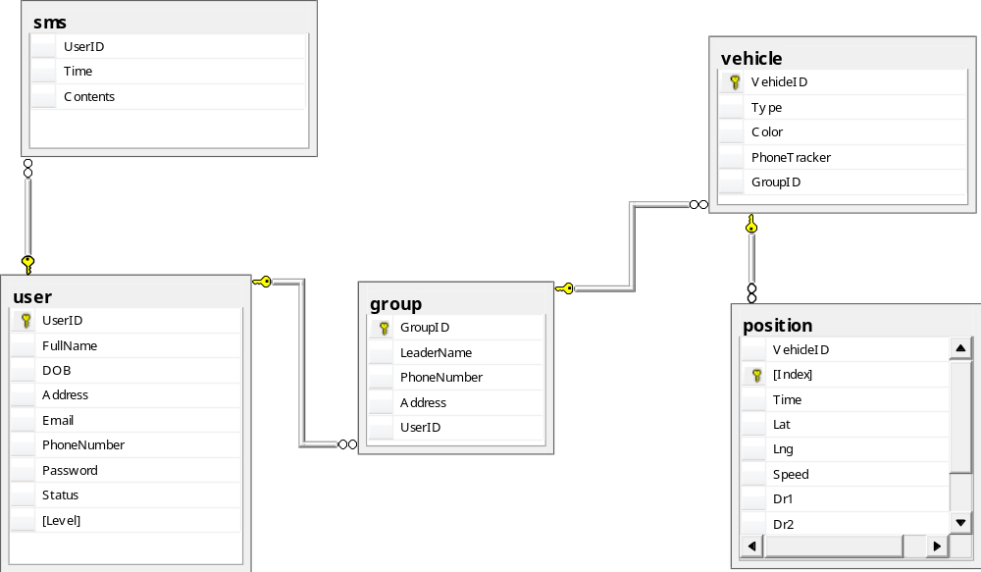
Hình 8. Sơ đồ thực thể liên kết

- Phần mềm
Sau đây là phần trình bày chi tiết về phần mềm server trung tâm, mô hình hoạt động, các chứng năng chính của các module GPRS , SMS và module RS232.
  - Mô hình hoạt động
Phần mềm hoạt động trên mô hình MVC 3 lớp với rất nhiều ưu điểm như khả năng mở rộng, chỉnh sửa, nâng cấp rất linh hoạt, thêm vào đó là tính bảo mật cao phù hợp với yêu cầu của dự án.
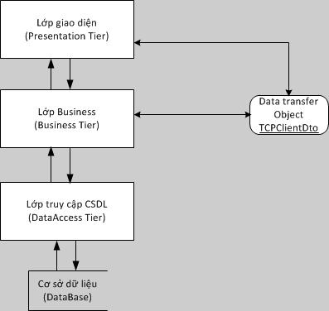
Hình 9. Mô hình hoạt động
Lớp Presentation:
Thực thi giao diện phần mềm, xử lý các thao tác người dùng. Các xử lý nghiệp vụ được chuyển xuống cho lớp business.
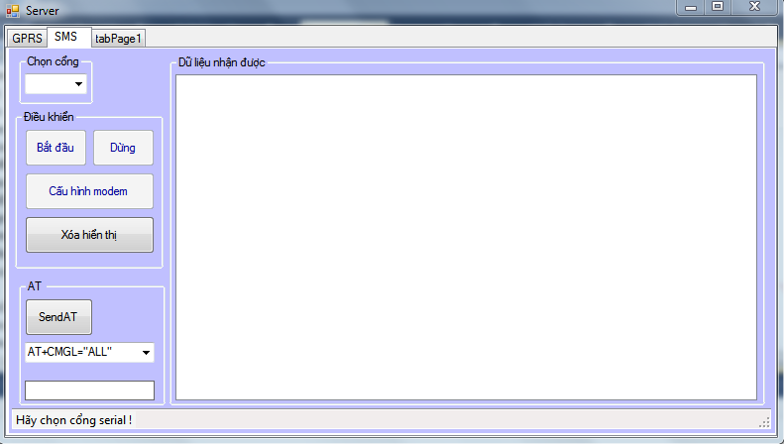
Hình 10. Giao diện phần mềm server
Lớp Business:
Có nhiệm vụ xử lý tất cả những yêu cầu được chuyền về từ lớp Presentation sau đó phản hổi lại, hoặc lấy và chuyển dữ liệu xuống lớp DataAccess nếu cần giao tiếp với cơ sở dữ liệu.
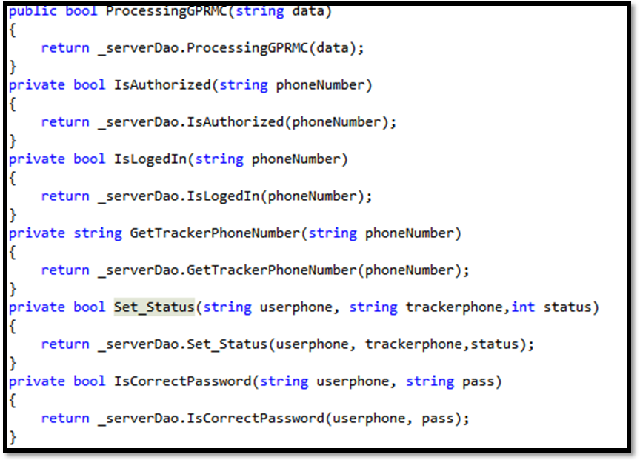
_serverDAO chỉnh là thể hiện thuộc lớp DataAccess
Lớp DataAccess:
Có nhiệm vụ giao tiếp với cơ sở dữ liệu sql bằng ADO.NET, lớp này chưa các phương thức tự động kết nối đến và thực hiện 1 số các thao tác cần thiêt như: Lấy số điện thoại của 1 người dùng bất kì với đầu vào là 1 tham số truyền từ lớp Business,… ta có thể xây dựng bấy kì hàm nào tùy ý. Đặc biệt là lớp này được “ẩn” dưới 2 lớp trên nên tính bảo mật cao hơn.
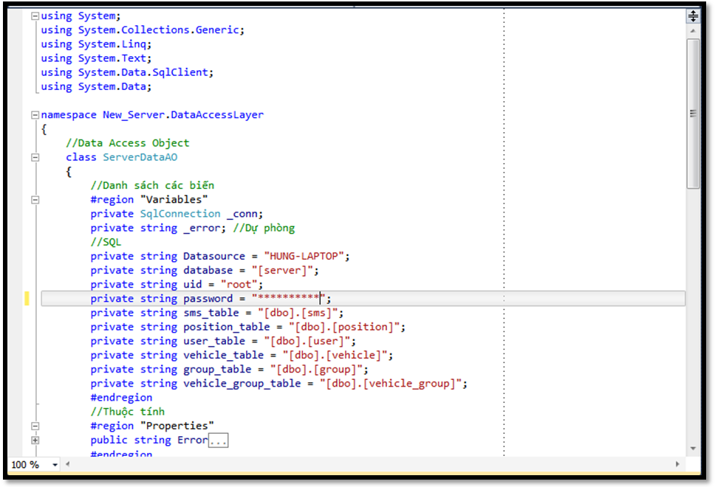
Lớp Data transfer Object:
Lớp này đại diện cho thực thể mà ta cần quản lý, ở đây chính là 1 người dùng đang tracking qua GPRS. Lớp này có thể tự do trao đổi dữ liệu với 3 lớp trên.

Đánh giá mức độ hoạt động của CPU khi chấp nhận 15 kết nối gửi bản tin với tốc độ 3s/bản tin:
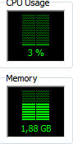 | 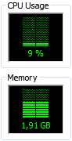
Khi tạm dừng, và lúc không xử lý bản tin | Khi hoạt động

Hình 11. Trạng thái CPU khi server hoạt động

  - Các chức năng chính
    - Module GPRS
Hình sau đây trình bày sơ đồ hoạt động của module GPRS, bao gồm 1 luồng xử lý và chấp nhận các yêu cầu đến, sau khi nhận kết nối đến, mỗi kết nối sẽ được duy trì trong một tiều trình (gọi là Client Thread). Tại đây việc xử lý bản tin của mỗi kết nối là riêng biệt, không gây ra sự chồng chéo, hạn chế tối đa việc phát sinh lỗi. Một kết nối sẽ bị ngắt khi không thể thực hiện việc đọc dữ liệu từ kết nối hoặc quá thời gian cho phép mà không thấy thiết bị gửi bản tin.

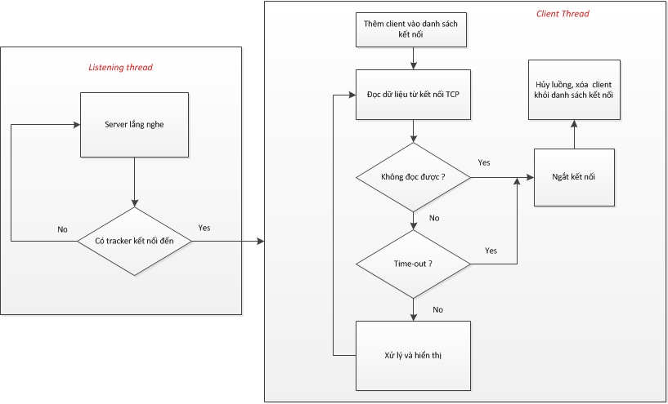
Hình 12. Thuật toán xử lý dữ liệu của module GPRS
Các chức năng chính:
- Phân luồng kết nối theo IP:
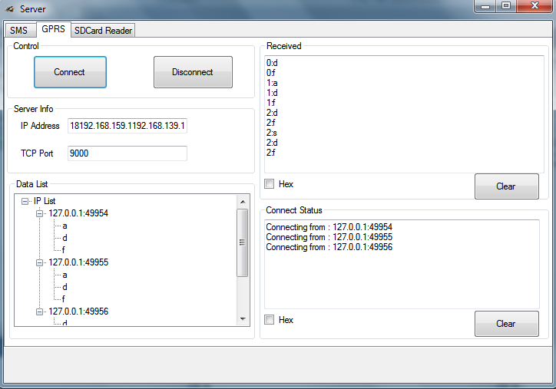
Hình 13. Phân luồng kết nối theo IP
- Lọc và xử lý đúng bản tin của từng user và lưu vào csdl:
Test với bản tin dẫn đường:
$GPRMC,092635.000,A,2100.2821,N,10550.6447,E,0.08,142.30,070512,,,A* ,#1
Kết quả đạt được:
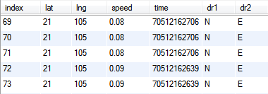
- Cập nhật hiển thị trên treeview
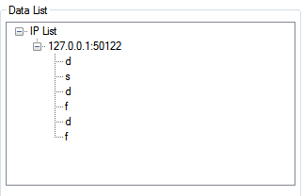
- Phát hiện time out do thiết bị quá thời gian không gửi thêm bản tin nào về server:
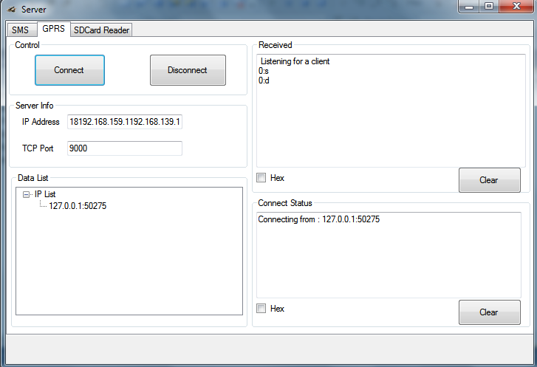
Hình 14. Quá trình phát hiện timeout khi không gửi bản tin về server

Nếu sau 30s không nhận được bản tin nào:
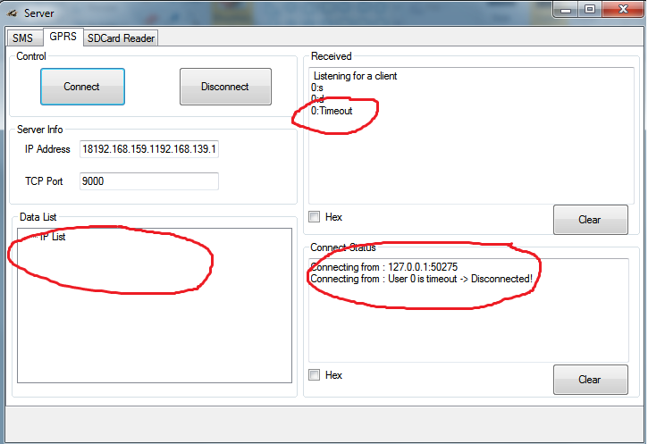

- Bộ lọc bản tin cho phép chặn những gói tin không đúng cú pháp
    - Module SMS
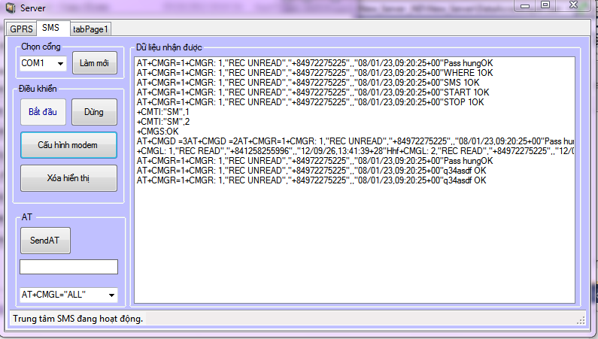
Các chức năng chính:
- Giao tiếp cổng COM với modem.
- Nhận yêu cầu người dùng qua SMS từ modem và xử lý kết quả chính xác trả về cho người dùng.
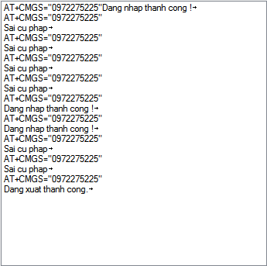
Hình 15. Mô phỏng kết quả trả về của server
- Bộ lọc bản tin cho phép phát hiện và loại bỏ những tin nhắn không đúng chuẩn.

  - Module RS232
Chức năng: gửi trực tiếp dữ liệu từ chip GPS qua cổng USB vào phần mềm.

  - Hiển thị tọa độ lên Googlemaps
    - Giới thiệu chung
Google Maps là công cụ bản đồ số được cung cấp bởi Google thông qua giao diện đồ họa trực quan, có tính đáp ứng nhanh với các thông tin chi tiết về đường phố và các dữ liệu nhúng liên quan. Ngoài ra các công cụ điều khiển bản đồ (map controls) cũng được cung cấp kèm theo googlemap cho phép người dùng có khả năng điều khiển các tính năng hiển thị thông tin chồng lần lên bản đồ như hình ảnh, vị trí, các biểu tượng, của sổ thông tin hoặc thực hiện tính năng dẫn đường một cách trực quan. Bên cạnh đó người dùng cũng có thể điều chỉnh độ phóng bản đồ hoặc sử dụng tính năng nhấn và kéo chuột khi tương tác với bản đồ số googlemap. Đặc tính nổi bật của googlemap là khả năng tùy biến cao theo nhu cầu sử dụng của người.
Hiện tại, các giao diện lập trình Google Maps API là dịch vụ miễn phí. Google Maps API cung cấp một tập cá lớp cho phép tạo bản đồ, bổ sung các điểm hoặc đường lên trên bản đồ, xác định các điều khiển bản đồ khác nhau, hiển thị các cửa sổ thông tin hay đọc các file XM. Hình 16 minh họa một số đối tượng điển hình được sử dụng thông qua Google Maps API.
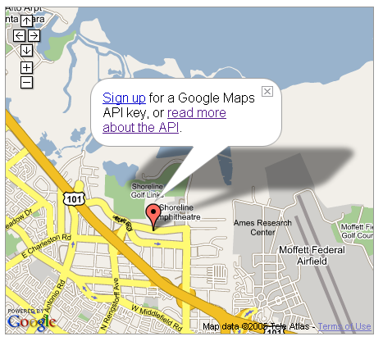
GMap
GLargeMapControl
GSmallMapControl
GMarker
Cửa sổ thông tin
Hình 16. GMap
Lớp GMap cho phép tạo một thể hiện của bản đồ số. Bản đồ thông thường được nhúng vào file HTML thông qua thẻ <div>. Sau khi GMap được tạo, nhiều phương thức và thuộc tính khác nhau có thể được sử dụng như các công cụ điều khiển, hiển thị điểm hoặc đa giác .v.v. GMap có thể đáp ứng nhiều sự kiện khác nhau. Các sự kiện được hình thành qua các tác động từ bên ngoài của ngườu dùng lên bản đồ. Các sự kiện điển hình có thể kể đến như kéo hoặc nhấn chuột bản đồ, một biểu tượng đánh dấu chồng lấn được bổ sung lên bản đồ, kiểu thể hiện bản đồ được thay đổi từ 2D sang 3D. Đáp ứng cho các sự kiện có thể được lập trình một cách linh hoạt dựa trên các công cụ cung cấp bởi Googlemap API. Chẳng hạn như ta có thể thêm một biểu tượng đánh dấu tại vị trí người dùng nhấn chuột trên bản đồ hoặc theo số liệu mới cập nhật đồng thời hiển thị thông tin vĩ độ, kinh độ của vị trí đó.
Map Controls
Công cụ điều khiển “Google Map Controls” cho phép người dùng phóng to, thu nhỏ, dịch chuyển, tahy đổi kiểu hiển thị của bản đồ. Mỗi đối tượng điều khiển này có thể được bổ sung lên bản đồ thông qua phương thức addControl method lên đối tượng được khai báo kiểu GMap. Ví dụ, để bổ sung điều khiển “small map control” lên bản đồ như trên Hình 16, ta có thể dùng đoạn mã sau:
map.addControl(new GSmallMapControl());
Ngoài ra, để hiển thị điều khiển cho phép thay đổi kiểu hiển thị bản đồ, đoạn mã sau có thể được sử dụng:
map.addControl(new GMapTypeControl());
Mở cửa số thông tin trên Googlemap
Cửa sổ thông tin có thể được sử dụng để hiển thị thông tin cần quan tâm tại vị trí bất kỳ trên bản đồ. Tuy nhiên cửa sổ thông tin thông thường được hiển thị gần vị trí biểu tượng đánh. Cửa sổ thông tin được kích hoạt thông qua phương thức openInfoWindow() tác động lên một thể hiện của GMap. Thông thường, cửa sổ thông tin được sủ dụng để mang thông tin HTML bao gồm văn bản, đường liên kết và hình ảnh.
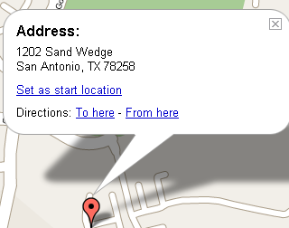
Hình 17. Cửa sổ thông tin trên Googlemap
Map Overlays
Việc chồng lấn bản đồ (map overlay) được thực hiện để bổ sung một điểm hoặc đường lên trên Google Map. Các điểm (GPoint) là loại chồng lấn điển hình nhất và được tham chiếu như là một điểm đánh dấu (GMarker). Ví dụ:

GPoint (-96.4523, 30.5356)
GMarker
GPoint và GMarker được sử dụng cùng nhau để tạo nên điểm đánh dấu có thể được hiển thị trên Google Map. Một thể hiện của GPoint biểu diễn vị trí trong hệ tọa độ 2 chiều trong khi đó GMarker là kiểu chồng lấn để biểu thị một biểu tượng tại vịt trí của một thể hiện GPoint. Các điểm đánh dấu được sử dung để thể hiện các vị trí hiện tại hoặc quá khứ của các GPS Tracker. Các đoạn thẳng (GPolyline) được hình thành do nối hai hay nhiều điểm thông qua các đường vector trên bản đồ. Tiến trình di chuyển của các phương tiện được giám sát qua việc nối các điểm vị trí cập nhật bởi GPS Tracker.
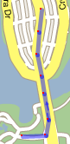
GPolyline

GPolyline sử dụng từ tối thiểu hai thể hiện GPoint để tạo nên một đường vector giữa hai điểm. Các đường vector được tạo ra bởi GPolyline với nhiều màu sắc, kích thước và độ trong suốt khác nhau theo cấu hình có thể lập trình được.
    - Giải pháp
Khả năng hiển thị của Googlemaps là có giới hạn, server hoạt động với các nhiều markers, polylines sẽ có thể bị quá tải. Do vậy cần có giải pháp xử lý cho trường hợp có quá nhiều bản ghi được lựa chọn để hiển thị lên, sao cho số lượng các bản ghi càng ít càng tốt nhưng vẫn thực hiện được đúng chức năng yêu cầu.
Giải pháp thứ nhất: Hiển thị đường track thay vì hiển thị các điểm riêng lẻ
Thực tế cho thấy, việc hiển thị đường track hay còn gọi là polylines sẽ cho phép lấy được nhiều điểm hơn hiển thị các điểm riêng rẽ (markers). Với markers chúng ta có thể hiển thị tối đa khoảng 1000 điểm thì bắt đầu có hiện tượng trang web bị đứng, không thể thao tác được. Nhưng với Polylines thì có thể cho load đường track với 10,000 điểm mà không xảy ra hiện tượng bị đứng.
Giải pháp thứ hai: Sử dụng cụm điểm (Clusters)
Các điểm marker hiển thị lên trong trường hợp quá nhiều trong từng mức zoom sẽ tự động được gom lại thành các cụm (clusters), số lượng điểm thực sẽ được ghi trên từng cluster như hình dưới.
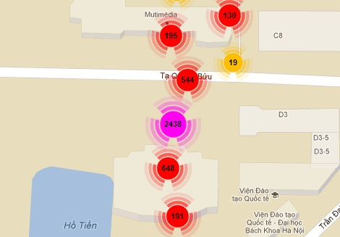
Hình 18. Giải pháp sử dụng cụm điểm

Giải pháp thứ ba: Loại bỏ những điểm gần nhau trong khoảng thời gian dài.
Thiết bị ,thực tế có thể dừng lại trong khoảng thời gian dài, lúc này vẫn liên tiếp gửi các bản tin về server, lúc hiển thị lên bản đồ cũng sẽ chiếm một lượng lớn các bản ghi nhưng thực tế lại k có ý nghĩa nhiều. Chúng ta có thể loại bỏ phần lớn các điểm không cần thiết để tiết kiệm tài nguyên.
    - Thao tác người dùng và giao diện cơ bản
Sau khi đăng nhập vào hệ thống giám sát gồm web và bản đồ Bachkhoa Tracking System (BTS), tìm vị trí của đối tượng là vị trí xe tại địa chỉ http://bktracking.com.vn/Form/Vitrixe.aspx, người dùng sẽ được phép truy cập vào trang có giao diện như trên hình 19:
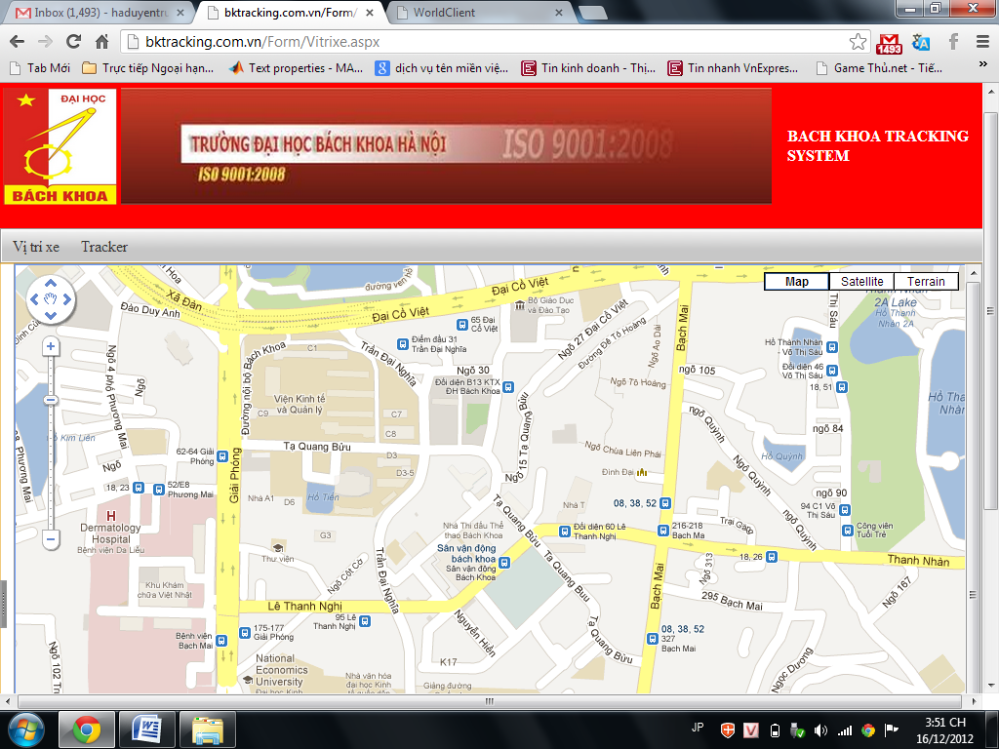
Hình 19. Hệ thống web và bản đồ BTS với một số tính năng cơ bản
Tại đây người dùng, sau khi đăng nhập sẽ lựa chọn đội xe mà mình muốn xem ở ComboBox thứ nhất, sau khi chọn đội xe, các xe trong đội xe sẽ tự động được load vào ComboBox thứ 2.
Sau đó người dùng lựa chọn khoảng thời gian muốn xem lộ trình:
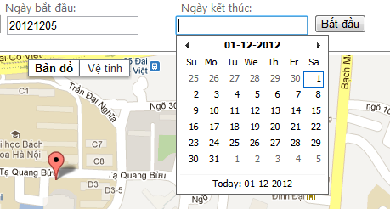
Hình 20. Chọn khoảng thời gian muốn xem lại lộ trình
Sau khi đã nhập đầy đủ các thông tin trên người dùng nhấn nút “Bắt đầu”, server web sẽ thực hiện xử lý dữ liệu nhập vào và hiển thị lên Googlemaps trả về cho người dùng như sau.
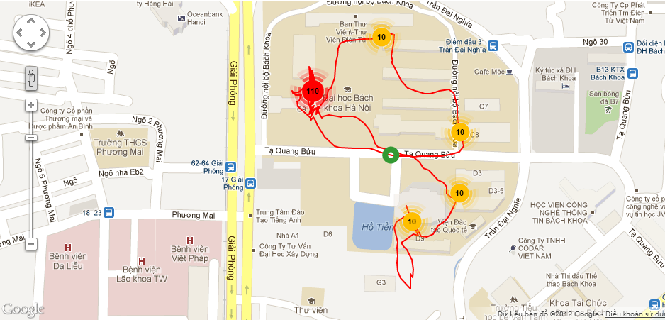
Hình 21. Xử lý dữ liệu nhập vào và hiển thị lên Googlemaps

Chương 3: Kết luận

Phần mềm server đã trải qua nhiều lần chỉnh sửa và thử nghiệm, hiện đã thực hiện được những yêu cầu cơ bản của hệ thống như hoạt động ổn định trong thời gian dài, hạn chế đa số những lỗi phát sinh do thiết bị hoạt động sai (gửi sai bản tin, ngắt kết nối đột ngột v.v.) và những lỗi do thao tác người dùng (ngắt kết nối và kết nối lại liên tục, gửi tin nhắn chứa kí tự đặc biệt...). Đồng thời với việc cải tiến, phần mềm cũng đã được đưa lên máy chủ để chạy thử, kiểm tra độ ổn định, tính tương thích với các thiết bị phần cứng hiện nay và đã cho những kết quả rất khả quan.
Phần mềm web server sử dụng ASP.NET đã thực hiện được một số chức năng hiển thị lên bản đồ, đăng nhập, quản lý người dùng, quản lý đội xe, đối tượng. Nhìn chung phần mềm server trung tâm đã cơ bản đáp ứng được những yêu cầu của hệ thống. Thời gian tới, nhóm nghiên cứ sẽ tập trung xử lý và tối ưu sự ổn định và tăng tính bảo mật và hoàn thiện giao diện chương trình.

Tài liệu tham khảo
- Giáo trình ngôn ngữ lập trình C#
- Apress Beginning ASP.NET 4 in C# 2010 – Matthew MacDonald
- Trang web hỏi đáp và chia sẻ kỹ năng lập trình
http://stackoverflow.com
- Trang web chia sẻ các project
http://www.codeproject.com
- Thư viện trực tuyến về .NET của Microsoft
http://msdn.microsoft.com/en-us/library/ms123401.aspx
- Control Googlemaps cho ASP – Velio
http://googlemap.codeplex.com
- Mô hình MVC
http://www.c-sharpcorner.com/UploadFile/SukeshMarla/3-tier-architecture-using-Asp-Net/
- Trường học phát triển web W3School
http://www.w3schools.com/
- Trang web cung cấp các video lập trình
http://thenewboston.org/
- Googlemaps API v3
https://developers.google.com/maps/documentation/javascript/
- Các tài liệu khác tìm kiếm từ
https://www.google.com

